 | السؤال الأول : أ / اكتبي اسم المصطلح المناسب للمفاهيم التالية .
المحيط | هو مسطح واسع وعميق من المياه المالحة يحيط بكتل اليابسة . |  |  |  | 1
الحضارة | هي الجهود البشرية المادية والمعنوية التي قام بها الأنسان على مر العصور . |  |  |  | 2
الديوان | هو السجل أو الدفتر الذي يدون فيه الأعمال والأموال المتعلقة بالدولة . |  |  |  | 3
القطر القطبي | هو الخط الوهمي المستقيم الواصل بين القطبين والمار بمركز الأرض . |  |  |  | 4
سطح الأرض | ما على سطح الأرض من مرتفعات ومنخفضات . |  |  |  | 5
الوزارة | تعني المعاونة في تحمل أعباء الحكم . |  |  |  | 6
العسس | رجال يتولون حفظ الأمن ليلا . |  |  |  | 7
ب/ قارني بين خطوط الطول ودوائر العرض حسب الجدول التالي
دوائر العرض |  | خطوط الطول |  | المطلوب
دوائر كاملة |  | أنصاف دوائر |  | الشكل
180 |  | 360 |  | العدد
دائر الاستواء (خط الاستواء ) |  | خط جرينيتش |  | الخط الرئيسي
متوازية غير متساوية في الطول |  | غير متوازية و متساوية في الطول |  | المميزات
معرفة المناخ وتحديد المكان |  | معرفة التوقيت وتحديد المكان |  | الفوائد
اربطي المنجزات التالية حسب علومها بما يناسبها الجهة المقابلة بوضع الرقم المناسب .

علومها |  | الرقم | المنجزات
علم الطب والصيدلة . |  | 5 | 1- بناء المراصد .
علم الرياضيات . |  | 4 | 2 – اختراع الصفر .
علم الكيمياء . |  | 3 | 3- بناء المستشفيات .
علم الفلك . |  | 2 | 4-اختراع نظام الترقيم.
علم الرياضيات . |  | 1 | 5 تنقية المعادن وعملية لتقطير
بالعلم تجذب العقول وبالأخلاق تجذب القلوب | 2 | 1 | الشعبة | أول متوسط | الصف | الدراسات الاجتماعية | المادة
 | المعلمة |  |  |  |  |  | اسم الطالبة

السؤال الثاني : أ / أكملي الفراغات التالية بما يناسبها من حقائق ومعلومات :
من أبرز عوامل قيام الحضارات الموقع والتضاريس والمناخ . |  | 1
عرف العرب التجارة قبل الإسلام وقد ساعدهم الموقع الجغرافي . |  | 2
أبدع المسلمون في فن العمارة والزخرفة الإسلامية فبنوا المآذن والأعمدة والأقواس . |  | 3
من أبرز شعوب وحضارة بلاد الرافدين القديمة السومريون والأكاديون والأشوريون |  | 4
أكبر كواكب المجموعة الشمسية حجماً المشتري و أصغرها عطارد . |  | 5
أول من أدخل نظام الشرطة في الإسلام هو عمرو بن العاص |  | 6
قامت الحضارة الإسلامية على عدد من الأسس من أهمها الأساس الديني و الأساس اللغوي والأساس العلمي . |  | 7
من النظم السياسية في الإسلام نظام الخلافة و الوزارة . |  | 8
أول رائد فضاء مسلم عربي هو الأمير سلطان بن سلمان . |  | 9
انقسمت الوزارة في عصر الدولة العباسية إلي قسمين وزارة تفويض وزارة تنفيد . |  | 10
من أشهر المساجد التي بناها المسلمون مسجد الجامع الأموي ومسجد قبة الصخرة ومسجد قرطبة . |  | 11
تميز عهد الرسول صلى الله عليه وسلم ب البساطة و الزهد . |  | 12
ب / امامك خريطة العالم ادكري ما هو مطلوب ؟

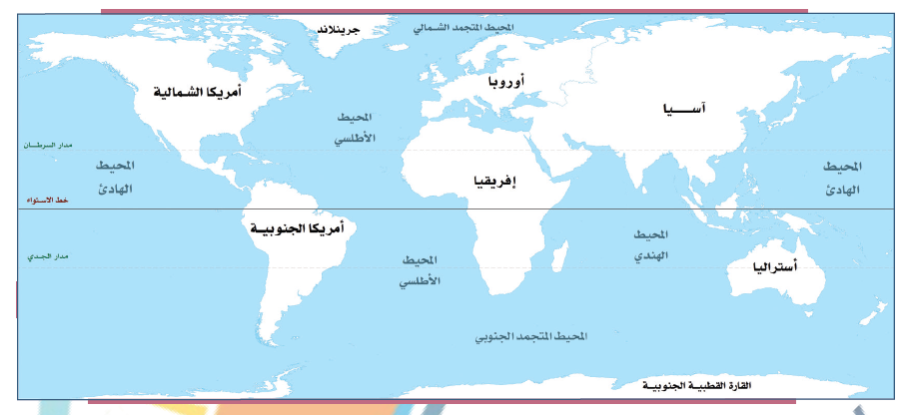 | المحيطات التي تحيط بقارة آسيا ؟  الهادي – الهندي - المتجمد الشمالي | 1
 | القارة التي يحيط بها المحيط الأطلس والهادي والمحيط الجنوبي؟ قارة أمريكا الجنوبية | 2
 | ما أكبر محيط ؟ وما أصغر محيط ؟  أكبر المحيطات المحيط الهادي  أصغر المحيطات المحيط المتجمد الشمالي | 3
 | عددي أسماء القارات ؟  آسيا _ أفريقيا _ أوروبا _ أمريكا الشمالية _ أمريكا الجنوبية _ والقارة المتجمدة الجنوبية _استراليا . _ | 4
 | عرفي المحيط ؟  هو مسطح واسع وعميق من المياه المالحة يحيط بكتل اليابسة . | 5
 | أكبر قارات العالم ؟ صغر قارات العالم ؟  آسيا . أصغرها استراليا | 6
ج /برأيك ما سبب عناية المسلمين بالعلوم ؟
من أجل بناء ووضع أسس حضارة إسلامية في مختلف المجالات

ج / برأيك ماهي أهم خطوات تنظيم الوقت ؟

1 _ اعداد قائمة بالأعمال اليومية بعد حصرها .2 _ ترتيب الأعمال وفق الأولوية .

ج / برأيك كيف أسهم التجار المسلمين في نشر الإسلام ؟

بفضل حسن معاملتهم وأمانتهم وتسامحهم وتمسكهم بتعاليم الدين الإسلامي .

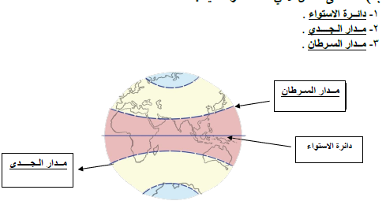
السؤال الثالث : أ / عللي لما يأتي :
ظهور علم التفسير ؟  لتبين معاني القرآن الكريم وتوضحيها . |  |  |  |  | 1
تعاقب الليل ونهار؟  بسبب حركة الأرض حول محورها . |  |  |  |  | 2
عناية المسلمين بالزراعة؟  لأنها المصدر الأول لغداء الانسان |  |  |  |  | 3
اهتمام المسلمون بعلم الطب والصيدلة ؟  لارتباطه بصحة الإنسان . |  |  |  |  | 4
العناية بعلم التاريخ ؟  لارتباطه بغزوات الرسول ﷺ والفتوحات التي قام بها الخلفاء المسلمون . |  |  |  |  | 5
عناية المسلمون ببناء القلاع والحصون ؟  لحماية حدود الدولة الإسلامية . |  |  |  |  | 6
اقبال المسلمين على العلم ؟  لفضل العلم وأهميته فقد رفع الله درجة العلماء وأعلى منزلتهم . |  |  |  |  | 7
تعد اللغة العربية أثرى اللغات وأكملها في العاني والألفاظ ؟  لكثرة مفرداتها ودقة تعبيراتها. |  |  |  |  | 8
أهداف التخطيط |  |  |  | مكونات المجموعة الشمسية
 | فوائد تنظيم الوقت |  |  | أبرز الصناعات في العصر الإسلامي
حددي على الشكل الآتي العناصر التالية؟ |  |  |  |  | ج /
السؤال الرابع : أ / :- ضعي كلمة صح امام العبارة الصحيحة وخطأ امام العبارة الخاطئة .
صح |  | أثرت اللغة العربية في الحضارة الإسلامية . | ۱
خطأ |  | تتكون المجموعة الشمسية من عدة نجوم بدون كواكب . | ۲
صح |  | الكتابة في مصر القديمة كانت على شكل صور ثم تطورت الى رموز . | ۳
صح |  | بدأت الترجمة في عهد الأمويين وازدهرت في عهد العباسيين . | ٤
صح |  | ارتبط الفن الإسلامي بالدين الإسلامي ارتباطاً وثيقاً . | ٥
صح |  | تعد الحضارة الصينية من أقدم وأطول زمناً في تاريخ العالم. | 6
خطأ |  | استحدث نظام الوزارة في عهد الخلفاء الراشدين . | 7
صح |  | شكل الأرض كامل الاستدارة . | 8
صح |  | تميزت الفنون في الحضارة الإسلامية بالنقش والزخارف . | 9
خطأ |  | اهتم الرسول ﷺ بزخرفة المساجد فأصبحت مثلاً في الفن والعمارة . | 10
خطأ |  | اقتصرت الزراعة في البلاد الإسلامية على محصول واحد . | 11
صح |  | من الأمثلة على العمارة الإسلامية بناء المساجد و المدن والحصون والقلاع . | 12
صح |  | الإنسان لا يشعر بحركة الأرض بسبب كبر حجم الأرض . | 13
خطأ |  | بني المسلمون المدن الإسلامية لأغراض عسكرية . | 14
خطأ |  | التخطيط يزيد من التوتر والقلق . | 15
صح |  | يمتد محور الأرض القطبي من الشمال إلى الجنوب . | 16
خطأ |  | أبعاد الأرض متساوية . | 17
صح |  | تصميم جدول للأعمال اليومية . | 18
صح |  | تعتني رؤية 2030 بتحقيق شخصية وطنية تحرص على التخطيط . | 19
صح |  | تعرف خطوط الطول ودوائر العرض بمسمي الإحداثيات الجغرافيا . | 20
وضحي أبرز خطوات تنظيم الوقت وفوائده ؟
الخطوات الفوائد
من خلال دراستك عزيزتي الطالبة لدرس التخطيط حددي الحالات التي توصف بعدم التخطيط بوضع علامة ( × )
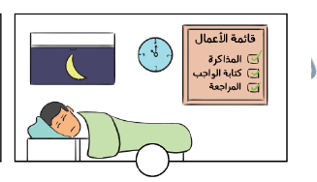 | 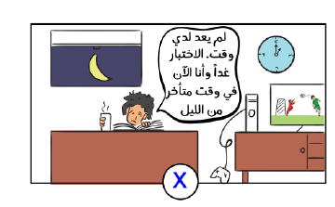
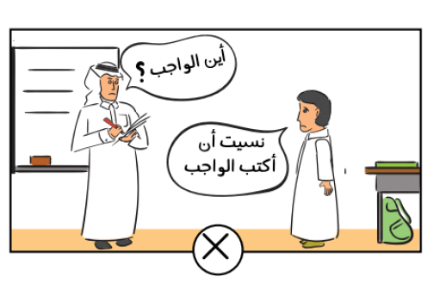 | 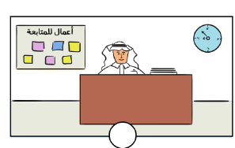

السؤال الخامس :- اختاري الإجابة الصحيحة فيما يلي .
1/ ترتيب الأرض بالنسبة للشمس من حيث القرب هو.
أ | الأول | ب | الثاني | ج | الثالث | د | الرابع
2 . أنشئت الدواوين في عهد الخليفة .
أ | أبو بكر الصديق | ب | عمر بن الخطاب | ج | عثمان بن عفان | د | على بن أبي طالب
3 /تعد صناعة الأدوية من الصناعات .
أ | الكيميائية | ب | الغدائية | ج | الزجاجية | د | العسكرية
4 / عدد خطوط الطول .......... خطاً.
أ | 90 | ب | 360 | ج | 180 | د | 170
5 /يشمل النظام الأداري على .
أ | الخلافة | ب | الشوري | ج | الدواوين | د | الوزارة

6/ . يحدث الصيف في شمال الكرة الأرضية عندما تتعامد أشعة الشمس على .
أ | مدار السرطان | ب | خط الاستواء | ج | مدار الجدي | د | ليس مما ذكر
7 / عُرفت الكتابة الهيروغليفية في الحضارة .
أ | بلاد الرافدين | ب | الصينية | ج | الفرعونية | د | الهندية
8 / ينتج عن حركة الأرض حول محورها.
أ | تعاقب الليل والنهار | ب | ثبات ميل محور الارض | ج | ميل محور الأرض | د | جميع ما سبق
9 / من المدن التي أنشائها المسلمون في بلاد العراق.
 | القاهرة | ب | قندهار | ج | الكوفة والبصرة | د | القيروان
10 / من أكبر قارات العالم .
أ | آسيا | ب | أفريقيا | ج | أوروبا | د | استراليا

11 / -نجم غازي ملتهب يشع الضوء والحرارة.
أ | القمر | ب | الشمس | ج | التوابع | د | الكويكبات
12/ تقع مجموعتنا الشمسية في مجرة درب .
أ | التبانة | ب | السلطانة | ج | السافانا | د | الآستانة
13/ الأرض من حيث الحجم تأتي في المرتبة .
أ | الثانية | ب | الثالثة | ج | الرابعة | د | الخامسة
14 / عدد كواكب المجموعة الشمسية .
أ | سبعة | ب | ثمانية | ج | ستة عشر | د | تسعة
15/ . أقرب الكواكب للشمس .
أ | عطارد | ب | زحل | ج | الزهرة | د | نبتون

16/ قام العموريون ببناء مدينة بابل على يد زعيمهم .
أ | حمورابي | ب | نبوخذ نصر | ج | بوتفار | د | سامو آبي
17/ بني الفراعنة الأهرامات العملاقة من أجل .
أ | دفن موتاهم | ب | توسيع نفودهم | ج | لحماية لهم | د | لا شيء مما ذ كر
18/ تعد الكويكبات والشهب والنيازك والمذنبات من .
أ | الكواكب السيارة | ب | الأجسام الكونية | ج | الأقمار التابعة | د | الشمس
19 / بني الصينيين سور الصين العظيم لحماية بلدهم من خطر .
أ | الورم | ب | الفرس | ج | المغول | د | الهنود
20/ لتحقيق التوزان بين الموارد والمصروفات تم إنشاء .
أ | الدواوين | ب | الأمارة | ج | الشرطة | د | بيت المال
21 / العوامل التي تسهم في قيام الحضارات المناخ .
أ | السهول | ب | الموقع والتضاريس | ج | الجبال | ب | الصحاري
22 / وضعوا أسس الرياضيات فاستخدموا الترقيم واخترعوا الصفر.

أ | الفرس | ب | الروم | ج | الفراعنة | د | المسلمون
23 / يعد علم الحديث مصدر التشريع .
أ | الأول | ب | الثاني | ج | الثالث | د | الرابع
24 / أول وزراء بن العباس .
أ | أبو مسلم الخراساني | ب | أبو سلمة الخلال | ج | أبو جعفر المنصور | د | هارون الرشيد
25 / يعد المسلمون أول من أدخل السكر في تحلية بعض .

أ | الأدوية | ب | المشروبات | ج | المأكولات | د | لا شيء مما دكر

السؤال السادس :- عددي ثلاثة مما يأتي .

ا ذكرى الاسباب التي أدب الى ازدهار التجارة في العصر الإسلامي ؟
1_
2 _
3 _

عددي خصائص كوكب المجموعة الشمسية؟
1 _
2 _
3 –

أسباب ازدهار الصناعة في العصور الإسلامية ؟
وفرة المواد الخام - كثرة الأموال – اكتمال رقي الدولة الإسلامية – ازدهار التجارة

ادكري أهداف التخطيط ؟
1 –
2 _
3 _

من أشهر المساجد التي بناها المسلمون :
مسجد قبة الصخرة في فلسطين |  | المسجد النبوي في المدينة | المسجد الحرام في مكة
مسجد القبلتين في المدينة |  | مسجد قرطبة في الأندلس | الجامع الأموي في دمشق
صحي العبارة الخاطئة التي تحتها خط فيما يأتي :
29٪ | تشكل مساحة اليابسة ما نسبته 71٪ من مساحة الأرض . |  |  | 1
استمتع | لا استمتع بوقتي عندما أخطط جيدا . |  |  | 2
البريد | مهمة العسس نقل الرسائل بين الخليفة وولاة الأقاليم . |  |  | 3
محاصيل متنوعة | اقتصرت الزراعة في البلاد الإسلامية على محصول واحد . |  |  | 4
تحديد الزمن | دوائر العرض تفيد في تحديد المناطق الحرارية . |  |  | 5
حدوث الفصول الأربعة | ينتج عن حركة الأرض حول الشمس تعاقب الليل والنهار . |  |  | 6
أربع وعشرون | قسمت دول العالم الى سبع وعشرون منطقة زمنية . |  |  | 7
يحد | التخطيط يزيد من التوتر والقلق . |  |  | 8
الكعبة المشرفة | أول بيت وضع للناس المسجد الأقصى في مكة المكرمة . |  |  | 9

انتهت الأسئلة
معلمة المادة :

